110-2基隆市立中山高中國中三年級第二次段考 地理科 考試卷 ___年 ___班 座號：___ 姓名：__________

一、選擇:每題2分
- （ ）雨菲在複習地理課程時，自行繪製了一個地理位置簡圖，依據該地理區的相對位置判斷，圖中的甲乙兩地應分別填入下列何者？ (A)西亞／北非 (B) 南亞／東南亞 (C)東南亞／南亞 (D) 北非／西亞。
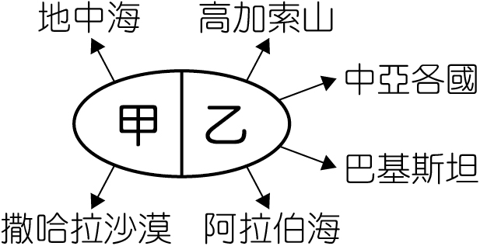
- （ ）臺灣有許多物種，如臺灣長鬃山羊、藍腹鷴和臺灣石虎等，皆是只能在臺灣才能看見的特有生物。請問:台灣特有種多的原因，與下列何者因素相關？ (A)臺灣環境優良，動物不需遷移 (B)海平面下降，動物無法遷移至他處 (C)冰河時期後，島嶼受海峽隔絕 (D)島嶼地勢高低落差大，動物難以外移。
- （ ）臺灣生物多樣且豐富。請問：下列何項原因，讓臺灣兼有熱帶、溫帶、寒帶三種氣候，提供生物多樣的生態環境？ (A)寒、暖洋流交會地區 (B)多高山且地勢變化大 (C)位於大陸的邊緣地帶 (D)溫帶與寒帶交界位置
- （ ）西亞與北非境內各地區的氣候類型不盡相同，下列哪一個海域沿岸地區以夏乾冬雨的氣候為主？ (Ａ)紅海 (Ｂ)波斯灣 (Ｃ)阿拉伯海 (Ｄ)地中海。
- （ ）地軸傾斜會造成下列哪一個影響？ (A)四季變化 (B)南北半球季節相同 (C)北極與南極一年皆照不到陽光 (D)太陽直射範圍永遠在赤道。
- （ ）附圖是阿光在網站上所看到的內容，請問：會發生文中提及的戰爭，主要原因為何？ (A)爭奪石油 (B)爭奪聖城 (C)爭奪水源 (D)IS勢力擴張。
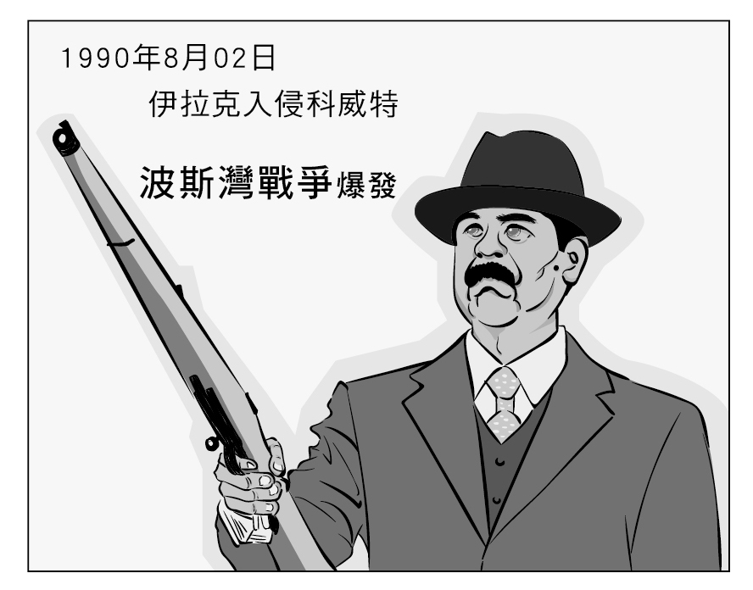
- （ ）2008 年諾貝爾經濟學獎得主克魯曼教授前往美國金融重鎮訪問，希望找出經濟衰退的主因。請問：他前往的都市最可能為下列何者？ (Ａ)休士頓 (Ｂ)舊金山 (Ｃ)紐約 (Ｄ)洛杉磯。
- （ ）綺綺一家人於跨年夜時欣賞臺北市某摩天大樓施放的煙火秀，但受到臺灣該季節盛行風向影響，煙火被煙霧擋住，因此大部分時間看不到美麗的煙火，如附圖所示。根據上文判斷，此圖的方位標示為下列何者？
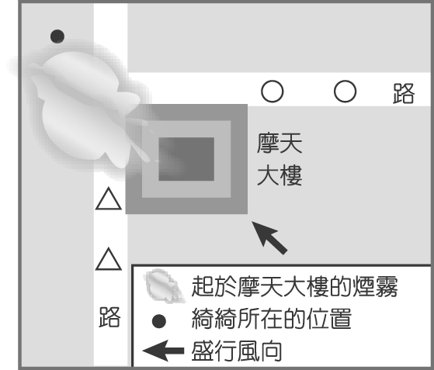
(Ａ)  (Ｂ)  (Ｃ)  (Ｄ) 
- （ ）附圖為報紙的一部分，由報導的內容可以看出當時中國具有下列哪一項優越的區位條件？
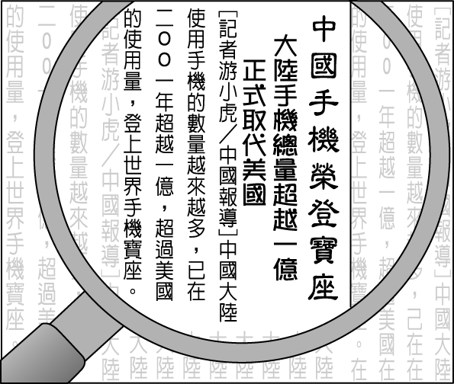
(Ａ) 科技發達 (Ｂ) 勞工充足 (Ｃ) 原料豐富 (Ｄ) 市場廣大。
- （ ）上地理課時，同學上臺報告有關南洋群島的地形特色，下列哪一位同學的報告最為正確？ (Ａ)小美：南洋群島由許多島嶼所組成，陸地面積廣大 (Ｂ)小王：南洋群島堆積作用發達，地形較為平坦 (Ｃ)小亭：南洋群島受板塊活動影響，火山地形發達 (Ｄ)小李：南洋群島位於亞洲大陸邊緣，地殼穩定少地震。
- （ ）臺灣的人口分布不均，其中西部地區人口較東部密集。請問：影響上述人口分布的主要因素包括下列哪些？(甲)東部受板塊擠壓影響，地勢起伏較大(乙)西部降水時間較東部長，因此有利於灌溉農業(丙)西部多河川流貫，汲取水源較為便利(丁)西部海岸鄰太平洋，有利渡海登陸發展 (Ａ)甲乙 (Ｂ)丙丁 (Ｃ)乙丁 (Ｄ)甲丙。
- （ ）附圖甲～丁為歐洲的四個國家，請問：這四個國家中何者境內主要為歐洲的高地氣候分布區域？ (A)甲 (B)乙 (C)丙 (D)丁。
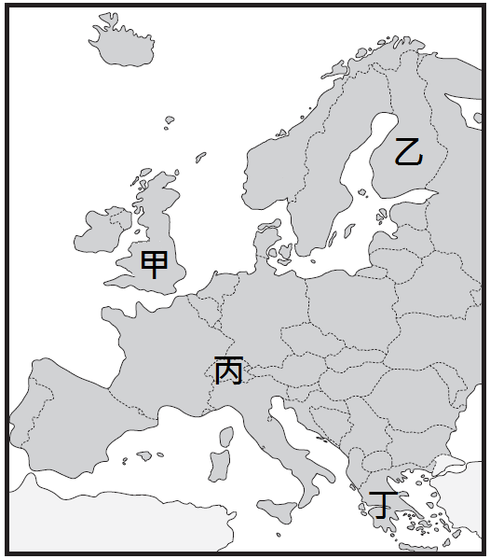

- （ ）南太平洋的某島國主要產業結構如附表所示，請依表中資料判斷，該國第一級產業比例應為何？
農業 | 漁業 | 珊瑚加工業 | 觀光業 | 運輸業
21％ | 12％ | 30％ | 20％ | 17％

(Ａ) 21％ (Ｂ) 33％ (Ｃ) 63％ (Ｄ) 58％。
- （ ）2015年底，某會議歷經長時間的磋商，終於達成一份取代《京都議定書》的協議，預期將改變人類長期以來的經濟發展與生活型態。下列何者應是該協議的主要目的？ (A)控制全球氣溫上升的度數 (B)推動瀕臨滅絕物種的復育 (C)避免臭氧層持續遭受破壞 (D)協調國際間的水資源衝突。

- （ ）附圖是臺灣某一人口比例統計圖，請問關於此人口群的敘述，以及在臺灣扮演的角色，下列哪些敘述是正確的？ (甲)是臺灣重要的勞動力之一 (乙)皆有中華民國戶籍 (丙)是國際移工 (丁)以從事勞動性工作為主 (戊)多來自南亞。 (A)甲乙丙 (B)甲丁戊 (C)乙丙戊 (D)甲丙丁。
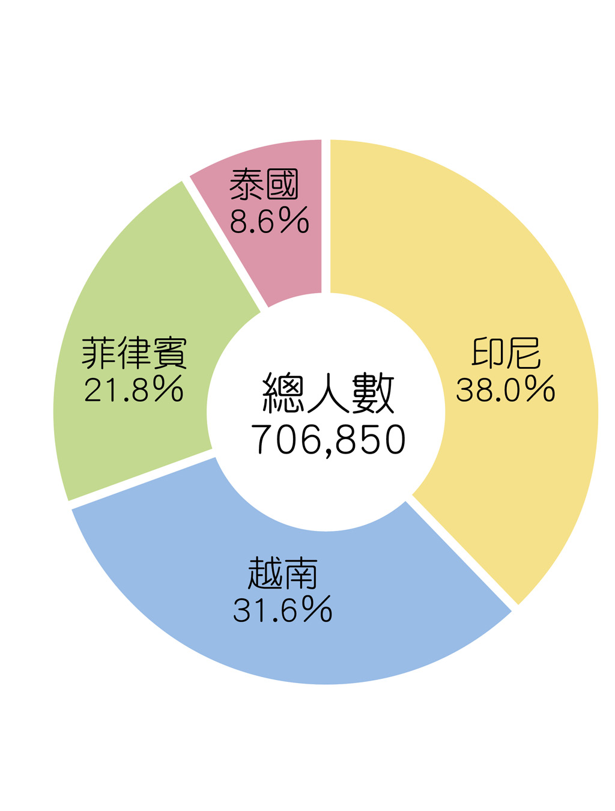
- （ ）附圖是臺灣2010年某項農產品進口總量及其來源國家和比例，根據圖中這些國家的自然環境與農業發展特性判斷，該項農產品最可能為下列何者？ (A)小麥 (B)蔗糖 (C)茶葉 (D)棉花。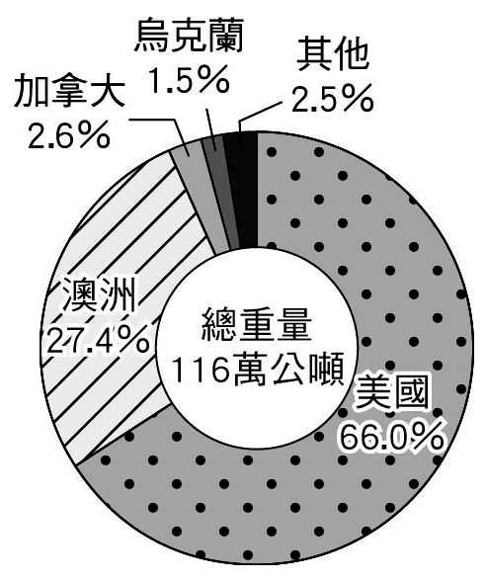
- （ ）新聞報導：「號稱全球最大的某宗教教堂，日前在俄羅斯完工啟用。這座教堂部分結構的尺寸，具有特殊歷史意義，如鐘塔的高度為75公尺，代表今年(2020年)是二次大戰勝利75週年；教堂最大的圓頂基座直徑19.45公尺，是1945年納粹戰敗投降的年分。前蘇聯強調共產無神論、打壓宗教信仰，但是普丁掌權20年來，該宗教影響力蒸蒸日上。」請問：上述宗教最可能為下列何者？ (A)東正教 (B)天主教 (C)猶太教 (D)伊斯蘭教。
- （ ）辛苦工作一整年的羽山決定利用假期前往以葡萄酒聞名的某國，他想要坐在塞納河左岸的咖啡館，細細品飲香醇的咖啡，還能到羅浮宮飽覽珍貴的藝術作品。請問：羽山的假期將在附圖中哪一個國家度過？ (A)甲 (B)乙 (C)丙 (D)丁。
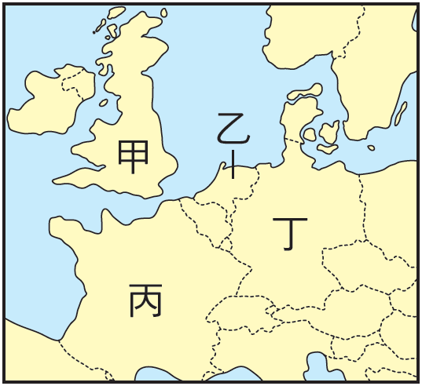
- （ ）交通部因應臺九線蘇花公路山區路段改善計畫即將全線通車，核准「臺北南港─花蓮市」及「新北板橋─花蓮市」3條國道客運路線，由客運公司取得經營權行駛，於西元2019年底上路。請問：搭乘此一路線客運車輛，沿途將會看見哪一個地區的美麗風光？ (A)嘉南平原 (B)蘭陽平原 (C)花東縱谷 (D)屏東平原。
- （ ）曉明在地理課本上見到了下列四張地圖，請依圖說資料判斷，何者所需要使用的比例尺最小？ (Ａ)歐亞大陸海陸位置圖 (Ｂ)臺灣主要山脈分布位置圖 (Ｃ)臺灣東西部地形剖面圖 (Ｄ)臺灣離島周圍海域示意圖。
- （ ）該地區炎熱乾燥，長年無降水，絕少生物能存活，根據《科學》雜誌報導，美國研究小組發現，在當地某些地區的土壤中甚至完全不存在任何生命跡象，連基本的單細胞生物也沒有。請問：上文中的地區可能位於附圖中何處？
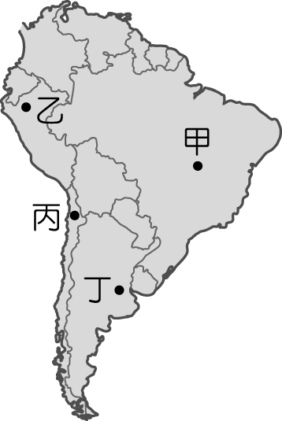
(Ａ)甲 (Ｂ)乙 (Ｃ)丙 (Ｄ)丁。
- （ ）臺灣早期在沿海地區設立加工出口區，這些加工出口區主要以何種工業活動為主？ (Ａ)輕工業 (Ｂ)重工業 (Ｃ)石化工業 (Ｄ)資訊產業。
- （ ）臺灣本島的經度位置約為東經 120° ～ 122° 之間。若以經緯度位置判斷，下列哪一個離島的經度位置小於東經 120°？ (Ａ) 蘭嶼 (Ｂ) 綠島 (Ｃ) 澎湖群島 (Ｄ) 釣魚臺列嶼。
- （ ）附圖中的降水類型最可能為下列何者？
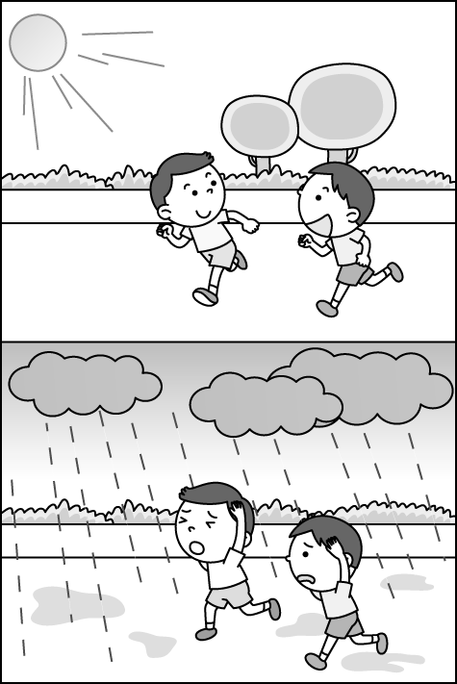
(Ａ)對流雨 (Ｂ)地形雨 (Ｃ)鋒面雨 (Ｄ)颱風雨。
- （ ）近年來，臺灣的製造業環境面臨嚴峻挑戰，產業結構出現明顯變化，紡織、製鞋等傳統工業占製造業GDP比重逐年下降。請問：此依原因最可能是受到下列何項因素的影響？ (A)市場縮小 (B)成本提高 (C)技術落後 (D)原料短缺。
- （ ）日本和南韓是海洋捕魚總量名列世界前矛的國家，請問日、韓漁業發達的主要原因為何？ (A)河湖眾多 (B)洋流交會 (C)鋒面滯留 (D)季風吹拂。
- （ ）下列何種方法無法做到友善環境飲食，減少排放二氧化碳？ (Ａ) 多吃蔬菜，少吃肉 (Ｂ)自備杯筷，減少免洗用具垃圾量 (Ｃ)選購當地、當季食材，減少運輸碳足跡 (Ｄ)想吃多少儘量點，剩下可當廚餘回收。
- （ ）歐洲境內各地區的主體地形不同，影響當地的區域發展。請問：歐洲境內哪一個地區地形大部分是遼闊的平原，有利於聚落分布？ (Ａ)西歐 (Ｂ)東歐 (Ｃ)北歐 (Ｄ)南歐。
- （ ）臺灣西部需要挖築埤塘（指的是蓄水池）儲存雨水以供灌溉，臺灣發展農業需要灌溉，這和何種氣候現象有關？ (Ａ)冬季季風造成強風 (Ｂ)背東北季風，降水集中夏季 (Ｃ)夏季降水稀少 (Ｄ)颱風發生頻繁。
- （ ）漠南非洲由於開發時間較晚，因此保留了豐富的自然景觀，成為重要的生物寶庫。其中有助於減緩溫室效應而被稱為「地球之肺」的植被，其生長條件最適合附圖中何者？
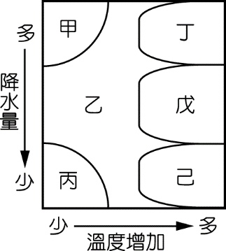
(Ａ)甲 (Ｂ)丙 (Ｃ)丁 (Ｄ)己。
- （ ）臺灣鐵路系統已完成環島軌道的鋪設，成為臺灣內部重要的交通運輸方式。請問：鐵路交通工具的運輸特性為何？ (Ａ) 便於運載笨重貨物 (Ｂ)適應地形能力強 (Ｃ)利於短程運輸 (Ｄ)單位距離運費高。
- （ ）西元2020年，日本Sony品牌的PS5遊戲開發受到全球新冠肺炎(COVID-19)疫情衝擊，由於美術業務外包給中國，在設計師停工畫不了圖的情形下，遊戲上市與行銷的計畫可能會往後推延。請問：該遊戲廠商，將美術業務交由中國設計師繪製的主要考量因素為何？ (A)缺乏天然資源 (B)降低生產成本 (C)避免技術外流 (D)兩國貿易協定。
- （ ）北美洲以何種語言為主要語言，故稱為盎格魯美洲？ (Ａ)法語 (Ｂ)德語 (Ｃ)英語 (Ｄ)西班牙語。
- （ ）「兩個孩子很幸福，三個孩子更熱鬧」、「孩子是我們最好的傳家寶」以上口號為臺灣某時期政府所推動的的生育口號，請判斷此時期的臺灣人口金字塔圖，最有可能為下列何者？
(A)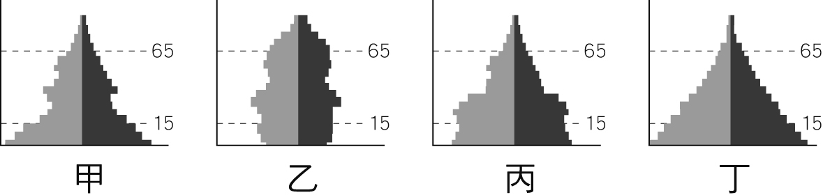 (B)
(C) (D)
- （ ）今日臺灣仍以國際貿易為主，但出口貨物由農產加工升級為高科技產業。請問：若從臺灣將貨物運至附圖中美國洛杉磯時，以哪一個方向的航程最近？
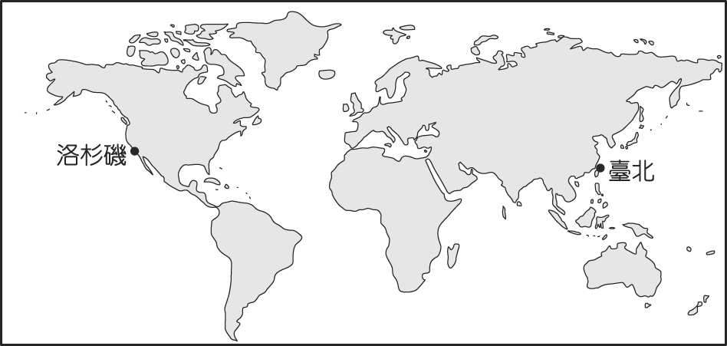
(Ａ)東北方 (Ｂ)東南方 (Ｃ)西北方 (Ｄ)西南方。
- （ ）「紐約時報發起了一個修改歷史的『1619計畫』， 認為不應該由華盛頓、傑弗遜等白人發表獨立宣言的1776年，作為美國的開國之年，而應該是以第一艘奴隸船抵達維吉尼亞州的1619年作為開國之年才是。此一論點被批評是美國白人與另一族群聯手壟斷話語權，漠視了原住民族的基本權益。」請問：上述所指與美國白人聯手壟斷話語權的「另一族群」，最可能為下列何者？ (A)歐裔白人 (B)拉丁裔人 (C)非裔黑人 (D)亞裔移民。
- （ ）《孤獨星球》旅行書中描寫埃及東北部地中海沿岸的塞德港，寫道：「十九世紀末的鼎盛時期是埃及的罪惡之城，醉醺醺的海員和密集的商店早已不復存在，可是港口邊那些曾經輝煌但已經頹敗的建築，仍能讓人想像出當年這裡是何等的繁華。」當時塞德港能夠發展成為繁華的都市和港口，最主要的原因為下列何者？ (A)氣候乾燥少雨，以游牧生活為主 (B)曾為英國殖民地，科技進步發達 (C)處三大洲交界，往來貿易商眾多 (D)蘊藏豐富石油，開採輸出賺大錢。
- （ ）附圖為某年某地區的人口金字塔圖，可以從人口金字塔中判讀出下列何項資訊？ (A)此時金字塔處於人口停滯型態 (B)日後該地區的扶養比將會升高 (C)該地區已逐漸進入高齡化社會 (D)此時的出生率高，死亡率也高。
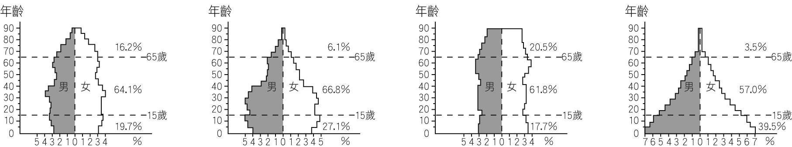
- （ ）依據2004年的資料，南韓的平均國民所得為14,162美元，與北韓的平均國民所得914美元有很大的差距。小賴想用不同因素來解釋南、北韓的經濟發展差異，如附表所示，其中哪一個因素無法解釋上述差異？ (A)礦產資源 (B)氣候條件 (C)經濟制度 (D)貿易總值。
- （ ）西亞地區氣候乾燥，以熱帶沙漠氣候為主。請問：此地區沙漠的成因與下列哪一個沙漠相同？ (A) 中亞沙漠 (B) 印度塔爾沙漠 (C)中國新疆塔克拉瑪干沙漠 (D)中國內蒙古沙漠。

- （ ）近年來，日本致力將高科技引入農業生產過程，如將智慧型機器人引入農場，用機械手臂協助農民採收，減輕工作負擔及對勞動力的依賴。請問：導致上述現象的主因為何？ (A)出生率偏高 (B) 晚婚人口多 (C) 失業率升高 (D) 勞動力老化現象。
- （ ）小星家住臺灣，西元2018年12月31日晚上09時50分與分住世界各地的四位網友聊天。
比利：「我是最晚看到2019年曙光的人。」
布蘭妮：「我家現在大雪覆蓋，無法出門參加跨年晚會。」
麥可：「夏夜中的跨年煙火快要開始施放了。」
伊娃：「新年快樂！2019年已經開始啦。」
參考附圖判斷四位網友居住地何者正確？
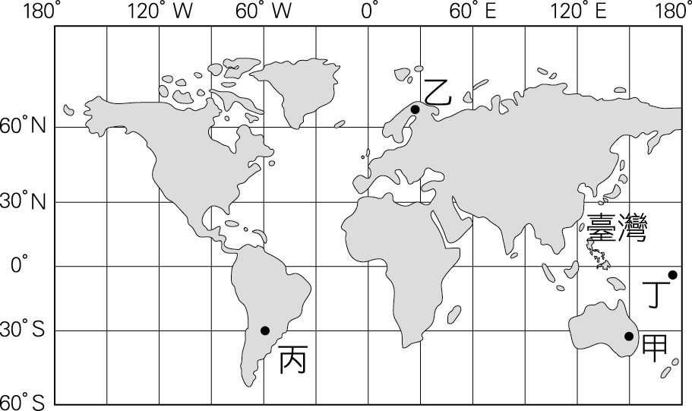
(A)甲：麥可 (B)乙：伊娃 (C)丙：布蘭妮 (D)丁：比利。

- 題組:每題2分
◎今日的非洲是七大洲中，國家數目最多的一洲，如附圖；非洲的人口數近13億則僅次於亞洲，且仍快速成長當中。然而在面積廣大、資源豐富、人口眾多的非洲，其經濟發展卻遠落後其他各洲。除了先天地理條件之外，歷史的背景也為今日非洲的發展種下了經濟貧困的因子。請回答下列問題。
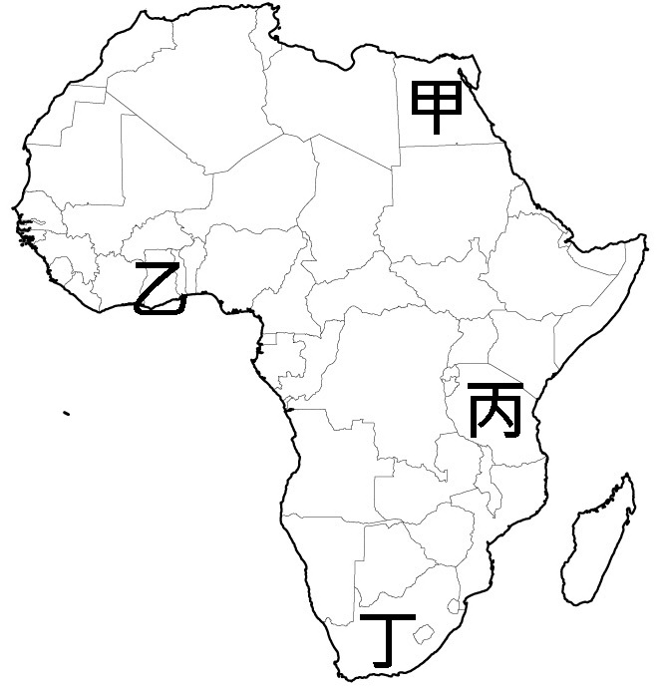
( )43.非洲國家的國界線有許多筆直的線段，其原因為
何？
- 非洲的地形多裂谷斷層 (B)為當地部落原先的獵場 (C)國界線多由分水嶺構成 (D)殖民國家劃分勢力範圍。
( )44.承上題，這樣子的國界線，對非洲人民的生活帶來
什麼影響？ (A)利於引用淡水資源 (B)內戰頻繁
衝突加劇 (C)部落間互動更和諧 (D)貿易阻礙大
幅提升。
( )45.溼熱的平坦地形有利於可可生長。請問：圖中哪一
個地區的國家最可能利用改變可可的產銷方式，來解
決經濟貧困問題？ (A)甲 (B)乙 (C)丙 (D)丁。

◎附圖為難民偷渡到南歐的主要海運路線，2007～2011 年間有大量來自中東和非洲的難民來到歐洲，基於人道原則，歐洲國家的《申根協議》規定，難民需要在第一個進入的國家提出申請庇護，但由於難民人數過於龐大，收容問題困難，而引發引起歐洲各國間內政上的爭端。請問：
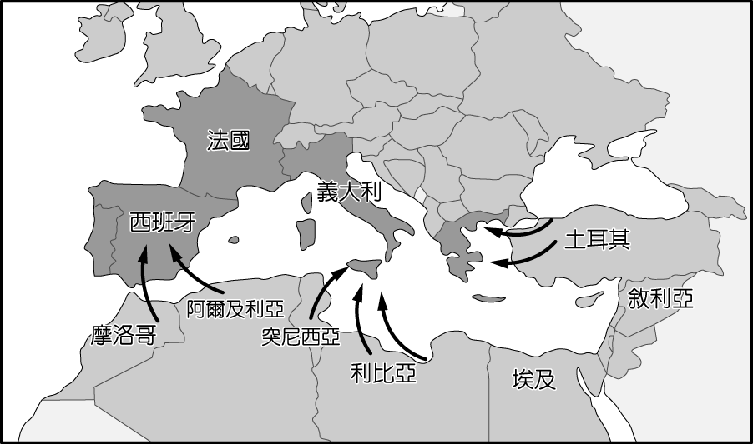
（ ）46.圖中可看出，難民偷渡前往歐洲大多須經過哪一
個海域？ (Ａ)黑海 (Ｂ) 大西洋 (Ｃ) 地中海 (Ｄ)阿拉伯海。
（ ）47.由圖可知，若根據《申根協議》規定，下列哪一
個國家收到這些難民庇護的申請數量會相對較
少？(Ａ)德國 (Ｂ)義大利
(Ｃ)希臘 (Ｄ)西班牙。

◎臺灣境內的人口自然增加率變化如附圖所示，政府相關部會依此趨勢判斷，2020 年臺灣的死亡人數將近 18.1 萬人，到 2022 年變成人口負成長。到了 2027 年人口紅利將消失，對於臺灣的整體競爭力將造成重大影響。請問：
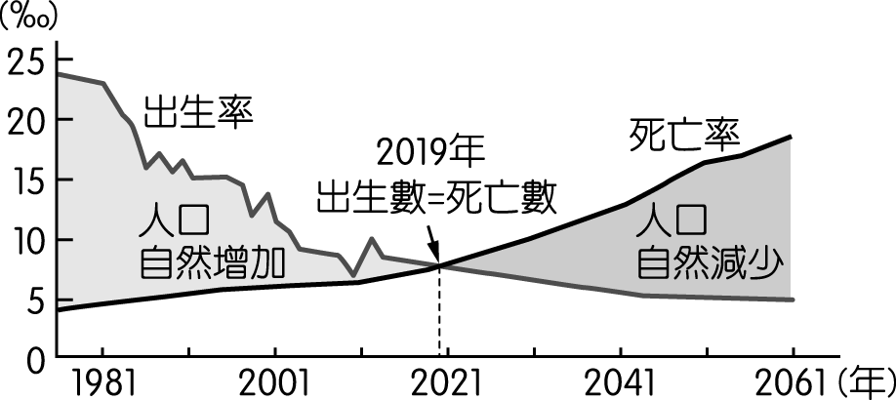
（ ）48.附圖中的出生率受到國家發展程度不同而逐年改
變，因此影響人口的整體成長狀況，出現少子化及
高齡化等問題。請問：我國若要前往其他國家進行
相關問題的勘察與因應對策，則應該到下列哪一國
家較為適合？ (Ａ)泰國 (Ｂ) 巴西 (Ｃ)日本 (Ｄ) 墨西哥。
（ ）49.請依附圖中的臺灣人口變化加以判斷，2021 年
全臺出生的新生兒人數最可能為下列何者？
(Ａ)19.3 萬人 (Ｂ) 17.8 萬人 (Ｃ) 25.9 萬人 (Ｄ) 8.2 萬人。
（ ）50.附圖中臺灣的人口自然增加率雖在 2019 年出
現死亡率等於出生率的現象，然而整體負成長卻將
延至三年後，於 2022 年才發生。請問：最可能
的原因為下列何者？ (Ａ)金馬外島等地出生率高
(Ｂ)政府積極推動提高出生率政策 (Ｃ)引進大量
東南亞外籍移工 (Ｄ)新住民的數量增加。

